Educación Física 2° medio / Unidad 3 / OA 1;2 / Actividad 8
8. Deportes de oposición/colaboración - Vóleibol
Los y las estudiantes se organizan en parejas, a una distancia de unos diez metros entre sí. Cada pareja tiene un balón y se lo lanzan mutuamente con golpes de saque. Para incrementar la complejidad, pueden aumentar la distancia.
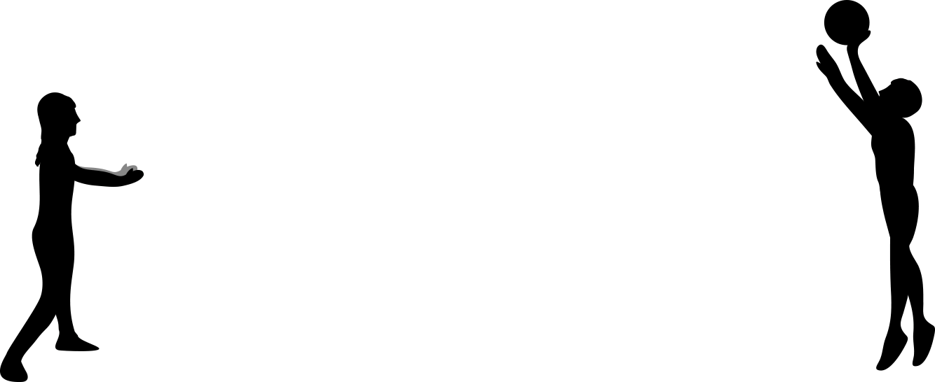

EDUCACIÓN FÍSICA | Programa de Estudio | 2° medio

